15.10.2019г. на отделении «ОиПП» проведён классный час
в группах: 105, 204.
тема классного часа: «Аллея Славы. Золотухин М.А.»

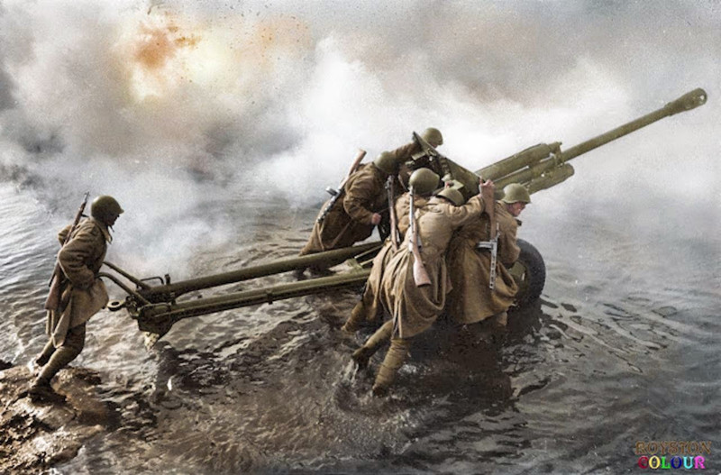
С апреля 1942 года - на фронтах Великой Отечественной войны.
Принимал участие в боях на Южном, Северокавказском, 3-м Украинском фронтах. Участвовал в битве за Кавказ, освобождении, Тамани, Крыма, Украинской ССР. Два раза был ранен. К марту 1944 года капитан Михаил Золотухин командовал стрелковым батальоном 1038-го стрелкового полка.
Отличился во время освобождения Херсона.
Батальон Золотухина переправился через Днепр в районе Кузьминки к югу от Херсона и выбил немецкие войска с занимаемых ими позиций на западном берегу. За три дня батальон отразил более 50 контратак противника и расширил плацдарм. Действия батальона способствовали успешной переправе основных сил.

Данное мероприятие проведено библиотекарем Коваленко Л.Н.
Во время проведения классного часа использовались такие методы как: показ презентации.

